
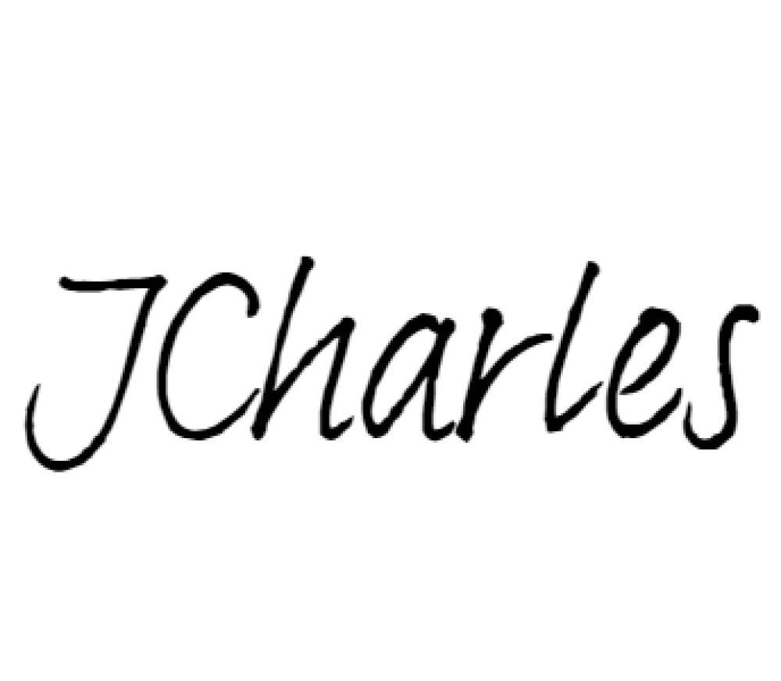
REUNION du 11 septembre 2024

Présentes Absente | Mesdames Charles, Cartoux, Paturet, Soret Madame Berthuet
Présents  Absent | Messieurs Chagnaud, Charles, Legras, Roche, Beaudonnet, Bertrand, Bellet Mesnier

Annonce du trésorier en poste Claude Mesnier qui annonce la fin de son mandat à la date de l’exercice en cours soit au 31 août 2024.
Le trésorier adjoint Fred Legras prend donc le relais pour les écritures comptables actuelles.

Validation à la prochaine Assemblée générale.

Assemblée générale :
2 dates retenues en fonction de la location du Centre socio-culturel mercredi 27 novembre ou mercredi 04 décembre.
Réservation de la salle de réunion et de la partie carrelée auprès des services techniques de la Mairie. Apéritif dinatoire. Organisation à voir à la prochaine réunion.

Bilan Forum des associations :
Bonne fréquentation. 13 contacts ; 5 contacts en randonnette et contacts pour la Rando Santé

Préparation des Raids : jeudi 26 septembre 2024
Les tracés sont prêts : 23 km et 505 m de DN, 41 km et 818 m de DN en boucles Gannat/Gannat Accès uniquement aux licenciés saison 2023/2024
Départ du Champ de Foire Accueil à 7h45 avec un café sous la Halle couverte Inscriptions obligatoires délai 19 septembre
Ravitaillements : assurés par Bernard Beaudonnet et Michel Cartoux 1 commun pour les 2 parcours à 12 km Lieu les Visiers
1 à 31 km Lieu les Neufonds
Recherche de bénévoles supplémentaires.
A préciser Repas sorti du sac et se munir de son gobelet

Inauguration de la Voie verte : dimanche 20 octobre
9h30 au Champ de foire de Gannat 12h30 Concert au Mayet d’école Casse-croûte prévu

Comité d’Allier :
Journée des dirigeants et Assemblée générale élective le samedi 28 septembre 2024 Représentation de Gannat Rando par Jacqueline et Mireille

Point sur les Finances :
Le bilan sera complété pour la présentation à l’AG

Cotisations saison 2024/2025 :
RC 28€70 RC et Accidents 30€85. L’adhésion à Gannat Rando est inchangée soit 21€00.
Le certificat médical est nécessaire à la 1ère adhésion ensuite le questionnaire santé est à remplir.

Divers :
Voir pour remplacement d’Eric à la Rando Santé pour environ 40 jours Réunion des animateurs le mercredi 25 septembre à 17h00.

Prochaine réunion le mercredi 02 octobre 2024 à 18h00 Salle des Syndicats

Jacqueline Charles

